统一身份认证系统用户使用手册

目录

1、PC端用户界面http://my.nwu.edu.cn 2
2、移动端登录功能。 2
3、通过QQ、微信认证功能 3
4、如何修改统一身份认证账号密码 8
5、如果一位老师或同学有多个合法账号，怎么办？ 8

1、PC端用户界面http://my.nwu.edu.cn
统一身份认证登录界面

2、移动端登录功能。
使用HTML5技术，使得移动端登录界面可自适应屏幕大小。
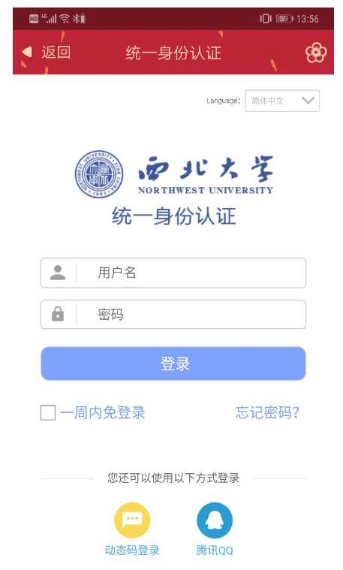

3、通过QQ、微信认证功能
认证平台提供QQ、微信联合认证功能，即QQ或微信用户经与统一身份认证账号捆绑后，只要用户计算机已经登录了捆绑的QQ或通过手机微信二维码扫描，即可自动完成学校数字校园的统一身份认证功能。登录新版统一身份认证系统后，点击“账号绑定”按钮。出现下面的界面：
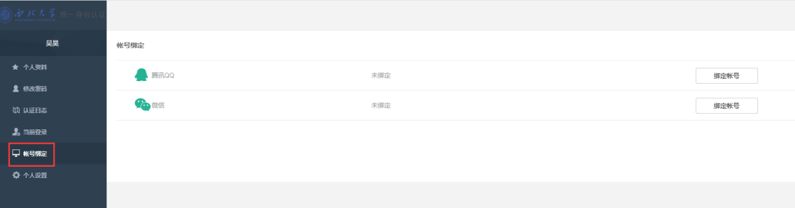
- QQ与统一身份认证账号绑定
点击“腾信QQ”同行的“绑定账号”按钮，用QQ手机版扫描二维码或者点击头像即可授权QQ与统一身份认证绑定。
- 微信与统一身份认证账号绑定（功能即将上线）。
与QQ与统一身份认证账号类似。
3、首次登录需要完善个人信息
首次登录新平台时，需要捆绑电子邮箱、个人手机号码信息，以便于师生用户在忘记密码的时候，通过回答电子邮箱或手机验证码方式重置密码。
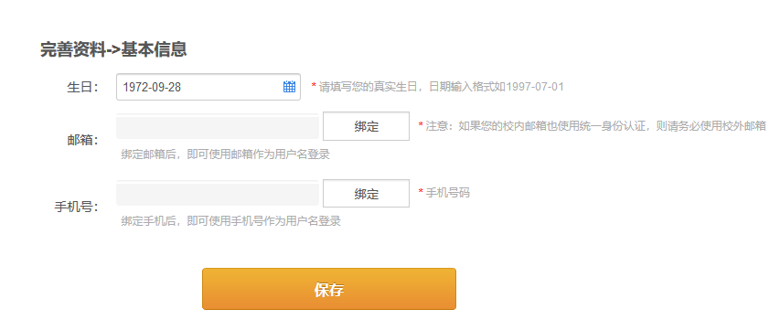
- 绑定邮箱：
点击与邮箱输入文本框同一行的绑定按钮
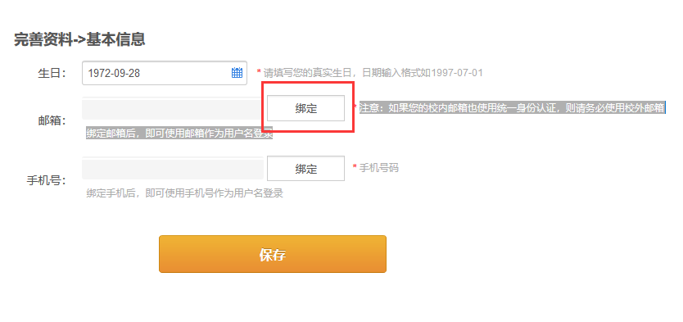
在弹出的“邮箱绑定”对话框中输入您的邮箱，并点击获取验证码
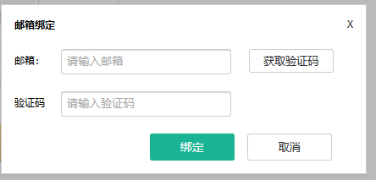
打开您的邮箱，把系统给您发送的6位数字验证码输入到界面的“验证码”后面的文本框，然后点击绑定。弹出以下页面则表明邮箱绑定成功。
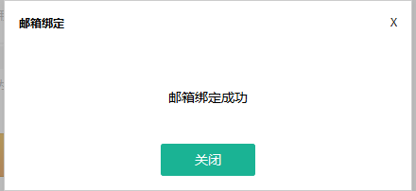
- 绑定手机
点击与“手机号”同一行的“绑定”按钮。
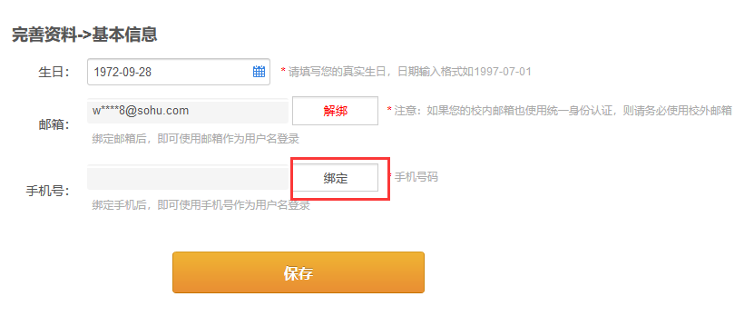
在弹出的“手机绑定”对话框中，填写您的手机号，并点击“获取验证码”按钮。
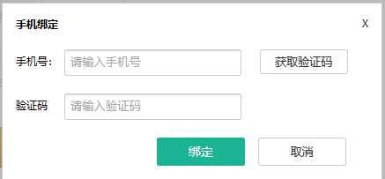
在您的手机收到验证码后，在“验证码”后面的文本框输入。然后点击“绑定”按钮。弹出以下页面则表明手机邦洞成功。
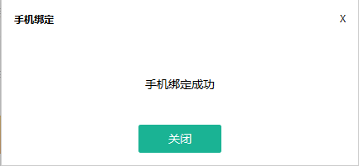
邮箱和手机绑定成功后，页面显示如下：
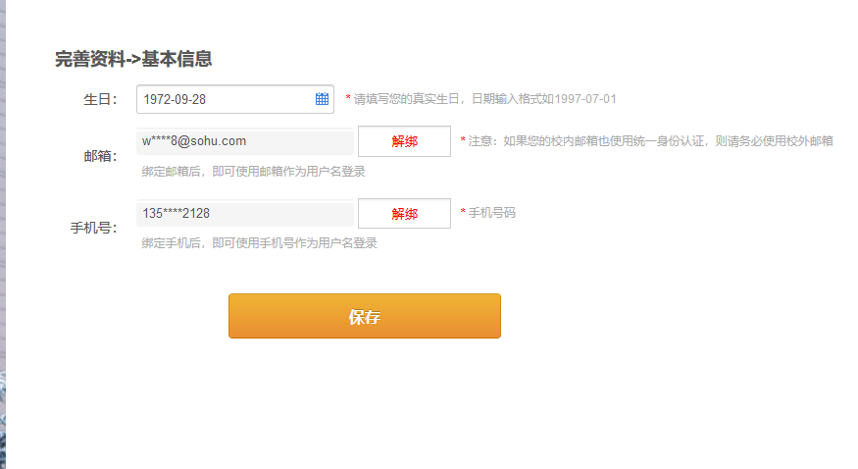
点击“保存”按钮，完成手机和邮箱绑定功能。

4、如何修改统一身份认证账号密码
点击界面左侧的“修改密码”按钮，出现以下界面：
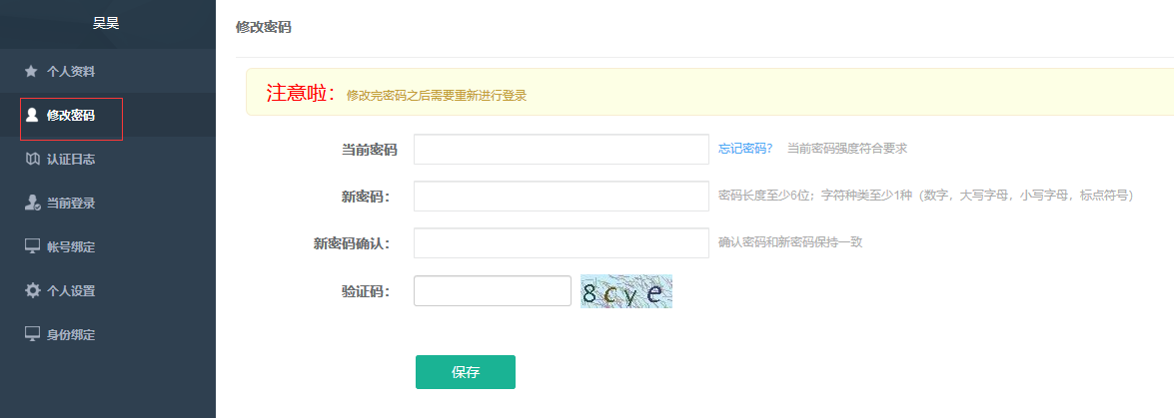

5、如果一位老师或同学有多个合法账号，怎么办？
学校存在一位老师或同学可能有多个合法账号的情况，例如，本校教工在职攻读本校博士学位，则同时会拥有一个教工账号和一个学生学号，此时只需要把手机和邮箱与一个常用账号绑定，其它账号与这个常用账号再做绑定，不用每个账号都要绑定一个邮箱和手机。可以点击界面左侧的“身份绑定”按钮，出现以下界面。
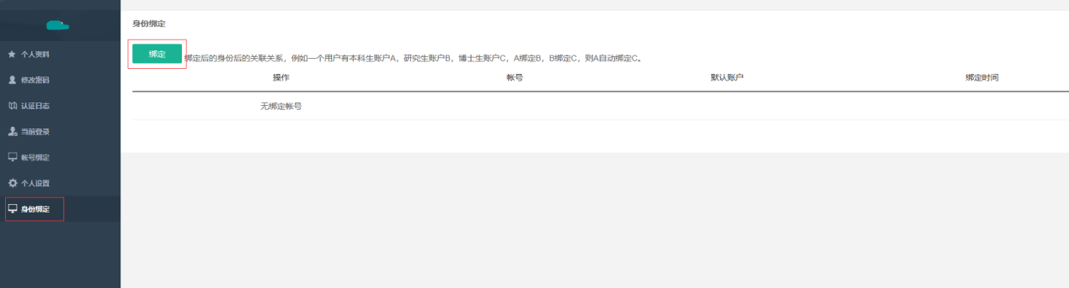
点击左上方的“绑定”按钮，出现以下对话框：
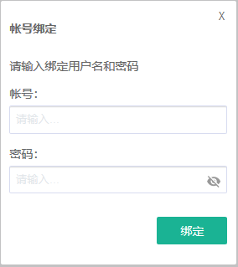
把您要与常用账号绑定的另外的账号和密码输入对应的文本框，即可完成账号绑定。

